Наши реквизиты:
Благотворительный фонд помощи нуждающимся «Прикоснись к добру»
ИНН 3123446009 КПП 312301001
Название банка: АО «Альфа-Банк»
БИК банка: 044525593
Кор. Счет банка: 30101810200000000593
Расч. Счет получателя: 40703810902970000025
Юридический адрес: 308007 г. Белгород, ул. Студенческая, 6Б
Эл. Почта: 31dobro@gmail.com
Имя получателя: БФ «Прикоснись к добру»
Назначение платежа: Пожертвование на благотворительные нужды
Карта СБ 4276070019381757

Уважаемый Руководитель!
Просим Вас принять посильное участие в решении вопроса об оказании безвозмездной помощи в проекте ко Дню защиты детей «Торопись быть добрым!» и приобретении необходимых вещей, указанных в Приложении , для ГБОУ «Новооскольской специальной общеобразовательной школы-интерната».
В учреждении обучаются и воспитываются 134 ребенка: 80 мальчиков и 54 девочки с ограниченными возможностями здоровья, оказавшиеся в трудной жизненной ситуации. 24 человека – это дети сироты и дети, оставшиеся без попечения родителей.
Большое внимание уделяется трудовому и духовно-нравственному воспитанию. Но без помощи и поддержки общественности решение многих вопросов для школы-интерната затруднено.
Благодарим Вас за проявленную чуткость и понимание .
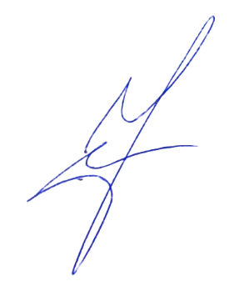
Верим, что мир спасет Доброта!!!

Президент Фонда  «Прикоснись к добру» | Кудряшова Юлия

Приложение:
Заявка ГБОУ «Новооскольская специальная общеобразовательная школа-интернат»
Наименование | Кол – во (шт.) | Примечание
Канцелярия
Цветной картон | 20
Бумага офисная | 30
Бумага А3 | 10
Клей-карандаш | 25
Клей ПВА | 25
Дырокол | 5
Ватман | 35
Скоросшиватели (папки) | 50
Рамки для оформления детских работ | 20
Бытовая техника
Динамика для компьютера | 2
Мышь компьютерная | 7
МФУ | 1
Ноутбук | 2
Принтер | 1
Наушники большие | 20
Бытовые нужды
Клеенки-скатерти | 5
Жидкое моющее средство для посуды | 10
Шампунь ,гель для душа
Туалетная бумага | 50
Жидкое мыло | 30
Носки | 30 | Р. 25-27
Доска разделочная | 5
Перчатки резиновые | 50
Перчатки для с/х работ | 50
Оборудование для детской уличной площадки
Мягкая плитка | 100 м2
Горка | 1
Качели | 2
Карусель | 1
Домик | 1
Скамейки | 4
Спортивный инвентарь
Велосипеды | 5
Ролики | 10 | (33-39)
Самокаты | 10
Развивающие игры |  | По возможности

